线上教学优秀课程案例分享·材材料与化学工程学院第一期
01
有机化学II
线上教学平台：学习通、腾讯课堂、QQ群、中国大学MOOC
线上教学形式：学习通(资料+签到+讨论+问卷+作业等)、腾讯课堂直播
课程类型及性质：必修专业基础课
选课学生年级及人数：2019级49人
任课教师：吴景梅
推荐学院：材料与化学工程学院
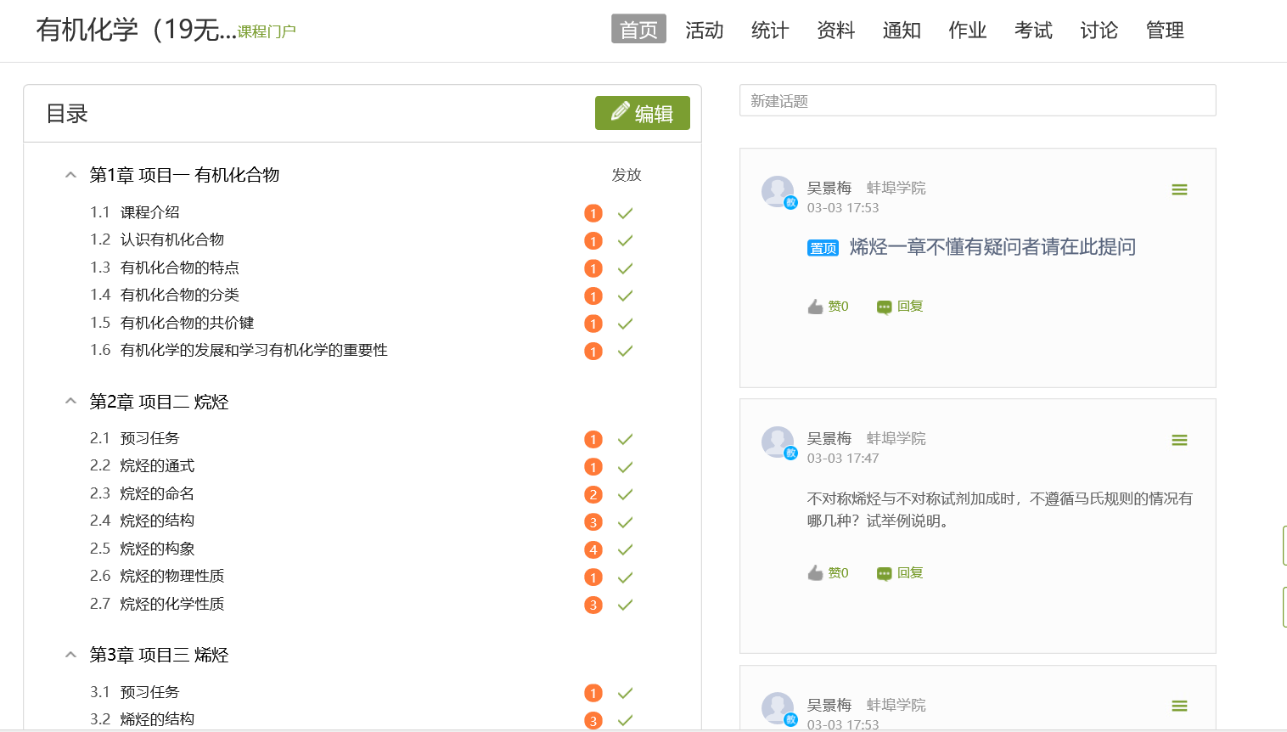

课程设计

设计包含课前、课中、课后三个部分。
课前：在学习通平台上传教学资源。首先将课本内容问题化，以预习任务的形式发布给学生，引导学生预习；然后上传PPT和授课录像，设置成任务点，以便了解学生的学习情况；最后上传了较为详细的word版教案，以便学生深入学习和知识的拓展。同时精心研究PPT教案，提前设置好签到、问卷、选人、主题讨论等课堂活动，并保存，以备直播时直接发起活动，提高直播课堂效率。要求学生课前通过预习PPT和观看视频，预习下节课内容，自主解决预习任务中的基础性问题，对感觉有困难的问题做好标记，通过教师直播教学时进行解决。
课中：直播教学。重点讲解重点、难点，解决学生自主学习中遇到的问题，对章节内容梳理总结。充分利用签到、主题讨论、选人、抢答等活动，及时了解学生学习情况，提升学生网上学习的注意力和参与度。并对上课内容生成回放，以便个别没在线同学的线上观看。
课后：布置作业，发布讨论问题，对课堂内容展开充分讨论，巩固学习内容，利用学习通和QQ群，保证了实时互动交流。推荐中国大学MOOC平台：https://www.icourse163.org/course/HZAU-1001516001，华中农业大学，有机化学，供学生参考学习。

烯烃授课设计：
课前
 | 教师：学习通平台上传教学资源，由预习任务、课件PPT、课程视频、电子教案、问卷、作业和主题讨论等组成，学生按照教学进度可对相关资源进行课上、课下的学习和练习。  建立课程教学QQ群（群号码678073922），学习通拥堵、登录不进时，用来信息传递和教学管理。  下载安装腾讯课堂（老师极速版），学习通同步课堂不能使用时，用来直播教学。 | 学生：下载、安装、熟悉学习通平台上课的形式，学习通如何签到、提交作业、以及讨论区如何互动；加入课程QQ群，下载安装腾讯课堂。提前预习本节课学习通平台的内容，自主解决预习任务中的基础性问题，对感觉有困难的问题做好标记。
课中
16:15 | 登录学习通和QQ，打开腾讯课堂，开启上课模式。通过QQ群通知同学①学习通签到，②测试腾讯课堂是否工作正常。 | 上课过程中腾讯课堂保持在线。
16:25 | 腾讯课堂：通过日常生活中的塑料袋，引导学生讨论：塑料袋给人们生活带来便利的同时，对环境的危害有哪些？进而追问塑料袋的材质是什么？引入本节内容 | 腾讯课堂直播，通过塑料袋作用和危害的讨论，让学生明确要一分为二的看问题，进一步增强学生的辩证思维能力。
16:35 | 烯烃的结构、分类、命名、制法 | 通过顺反异构和命名，启发学生树立敢于质疑、勇于创新的科学精神，激发学生的学习兴趣。
17:10 | 课间休息5分钟，学习通发布2个主题讨论。
强调同学积极参与学习通的主题讨论
17:15 | 烯烃的化学性质  - 烯烃的催化加氢：重点讲述加氢反应历程，讨论：  不同结构烯烃的反应活性？  催化加氢立体化学？ | 师生互动： 选人、抢答
17:20 | 2、亲电加成：重点讲述马氏规则、碳正离子历程和鎓离子历程。讨论：  不遵循马氏规则的情况？ | 通过腾讯课堂，选择一组代表开麦发言，教师引导评价，凝练知识点，培养团队意识。
17:35 | 3、烯烃的氧化：重点讲述酸性KMnO₄和O₃氧化的应用。思考题：根据氧化产物推测原烯烃可能的结构 （见PPT） | 师生互动：选人，教师评价、补充，启迪学生要全面思考问题。
17:45 | 4、烯烃α-H的反应：重点讲述不同条件下生成不同产物。  问卷：先加成？先氯化？ | 让学生认识反应条件的重要性。  师生互动：学习通问卷
17:55 | 4、烯烃的聚合反应：结合日常生活讲述：将生活中常见的乙烯衍生聚合物材料引入课堂 | 让学生感受烯烃化合物在国民经济中的重要作用，培养学生爱国情怀。
18:00 | 学生开麦，口头课堂小结，教师补充。 | 锻炼学生的口头表达，语言凝练，提升总结、概括能力。
11:25 | 提醒学生在学习通平台按时完成作业，预习下节课的内容---炔烃和二烯烃，宣布下课。
课后
 | 利用QQ群随时回复学生问题，在超星学习通平台讨论区及时回复学生问题，批改作业。 | 搜集普遍问题，下节课集中讨论。

特色与创新

1、预习（学习通课程网站、中国大学MOOC平台）+直播（学习通同步课堂、腾讯课堂）相结合的授课方式。

2、预习：把课本内容问题化，把相应知识点设计成具有一定的引导性和启发性的问题，以预习任务形式发布给学生，引导学生预习。

3、直播：着重讲解重点、难点和学生疑点，建立基于问题的教学方法，辅以讨论、问卷、选人、抢答等课堂活动，提升学生网上学习的注意力和参与度。

4、注重理论联系实际，挖掘课程资源，积极开展课程思政。

